1. OBJETIVO
Identificar el potencial de situaciones de emergencia y responder ante tales situaciones para preservar la integridad de los funcionarios, contratistas, visitantes y partes interesadas del Ministerio de Comercio, Industria y Turismo.

2. ALCANCE
Aplica a todos los funcionarios, contratistas, visitantes y partes interesadas del Ministerio de Comercio, Industria y Turismo.

3. DEFINICIONES Y SIGLAS
ALARMA: Señal o aviso preestablecido, que implica ejecutar una acción especifica.
ALERTA: Señal o aviso que advierte la existencia de un peligro.
AMENAZA: Factor de riesgo externo de un sujeto o sistema, representado por un peligro latente asociado a un fenómeno físico de origen natural, tecnológico o antrópico, que puede manifestarse en un sitio especifico y en un tiempo determinado produciendo efectos adversos en las personas, los bienes y el medio ambiente.

ANTECEDENTE: Acción, dicho o circunstancia anterior que sirve para juzgar hechos posteriores

BRIGADA DE EMERGENCIA: grupo de personas organizadas y capacitadas que actúan como primera línea de respuesta ante situaciones de riesgo, emergencia o desastre en un lugar de trabajo o una institución. Su propósito es prevenir, controlar y reaccionar ante eventualidades para salvaguardar vidas, bienes y el medio ambiente, mediante actividades como primeros auxilios, evacuación, manejo de incendios y rescate.

EMERGENCIA: Todo evento identificable en el tiempo, que produce un estado de perturbación funcional en el sistema, por la ocurrencia de un evento indeseable, que en su momento exige una respuesta mayor a la establecida mediante los recursos normalmente disponibles, produciendo una modificación sustancial pero temporal, sobre el sistema involucrado, el cual compromete a la comunidad o el ambiente, alterando los servicios e impidiendo el normal desarrollo de las actividades esenciales.

EVACUACIÓN: Acción tendiente a establecer una barrera (distancia) entre una fuente de riesgo y las personas amenazadas, mediante el desplazamiento de éstas.
PLAN DE EMERGENCIA: El Plan de Emergencia y Contingencias es el instrumento principal que define las políticas, los sistemas de organización y los

procedimientos generales aplicables para enfrentar de manera oportuna, eficiente y eficaz las situaciones de calamidad, desastre o emergencia, en sus distintas fases. Con el fin de mitigar o reducir los efectos negativos o lesivos de las situaciones que se presenten en la Organización.

4. GENERALIDADES
La identificación del potencial de situaciones de emergencia se evalúa a través de un análisis de vulnerabilidad en el que se determinan los riesgos de mayor criticidad para el Ministerio de Comercio, Industria y Turismo. Esta valoración está contemplada dentro del Plan de Emergencias.
El Ministerio de Comercio, Industria y Turismo, debe contar con una Brigada de Emergencias capacitada la cual contará con su debido Plan de Emergencia operativo.
Asimismo, participará en los simulacros de emergencia programados por la administración del edificio, como mínimo una vez al año.
5. DIAGRAMA DE FLUJO

(A continuación, se visualiza de manera gráfica y secuencial las actividades descritas en el numeral 6)
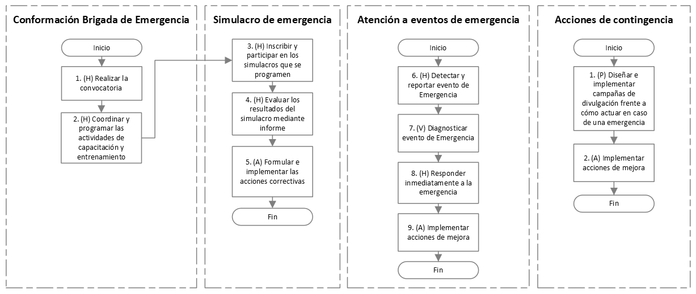

6. DESCRIPCIÓN DE ACTIVIDADES
(A continuación, se detallan las actividades graficadas en el numeral 5)

6.1 Conformación brigada de emergencia

No. | ACTIVIDAD | RESPONSABLE (S) | OBSERVACIONES | EVIDENCIAS
1 | (H) Realizar la convocatoria | Coordinador(a) Grupo Talento Humano, Brigada de Emergencia. | Promover la vinculación voluntaria a la Brigada de Emergencia los funcionarios del Ministerio, mediante los medios de comunicación interna, los interesados se inscribirán a través de correo electrónico.  Posterior a la inscripción el funcionario debe diligenciar el formato FC-FM-055 hoja de vida brigadistas, remitiendo el formato por correo electrónico al responsable de Seguridad y Salud en el Trabajo.  Tiempo: Semestral | Mintranet,  FC-FM-056 Formato hoja de vida del Brigadista.
2 | (H) Coordinar y programar las actividades de capacitación y entrenamiento | Coordinador(a) Grupo Talento Humano, Brigada de Emergencia. | Elaborar el plan de capacitación anual de acuerdo con los riesgos y necesidades identificadas dentro del plan de emergencias y contingencias.  Para la participación de los Brigadistas en las actividades programadas, previamente se remitirá correo electrónico a los jefes para obtener los respectivos permisos de asistencia. Para la participación de todos los colaboradores se realizará divulgación a través de medios de comunicación para su participación.  Tiempo: De acuerdo con el cronograma | GD-FM-004 Registro de asistencia

6.2 Simulacro de emergencia

No. | ACTIVIDAD | RESPONSABLE (S) | OBSERVACIONES | EVIDENCIAS
3 | (H) Inscribir y participar en los simulacros que se programen | Coordinador(a) Grupo Talento Humano, Brigada de Emergencia. | Coordinador la participación de los Simulacros de emergencia programados.  Todos los servidores públicos, pasantes, personal tercerizado y visitantes del Ministerio deben participar del simulacro, con el fin de evaluar el tiempo de respuesta ante un evento real.  Tiempo: Anual | Memorando, Publicación Mintranet, certificado
4 | (H) Evaluar los resultados del simulacro mediante informe | Coordinador(a) Grupo Talento Humano, Brigada de Emergencia. | Mediante el levantamiento de un informe se evalúa el Plan de Emergencias y contingencias y los Procedimientos Operativos de Atención y Repuesta ante Emergencias.  Se socializará resultados del ejercicio a través de los medios de comunicación interna.  Tiempo: De acuerdo con el ejercicio realizado  Control R9 | Informe de evaluación
5 | (A) Formular e implementar las acciones correctivas | Coordinador(a) Grupo Talento Humano, Brigada de Emergencia. | Cuando los resultados de los simulacros revelen aspectos por mejorar, se documentarán las acciones de mejora necesaria de acuerdo con la guía de acciones de mejora.  Nota: una vez se conozcan los resultados del simulacro  Tiempo: De acuerdo con el ejercicio realizado  Control R9 | Módulo de Mejoramiento

6.3 Atención a eventos de emergencias

No. | ACTIVIDAD | RESPONSABLE (S) | OBSERVACIONES | EVIDENCIAS
6 | (H) Detectar y reportar evento de Emergencia | Todos los Servidores Públicos del MCIT | Avisar a los Brigadistas, al responsable de Seguridad y Salud en el Trabajo o al Grupo de Talento Humano, a través de cadena de llamadas con el apoyo del servicio de seguridad y vigilancia una vez ha sido detectada una situación o evento de emergencia.  Tiempo: Inmediatamente | No aplica
7 | (V) Diagnosticar evento de Emergencia | Coordinador(a) Grupo Talento Humano, Brigada de Emergencia. | Verificar y evaluar el evento presentado con los Brigadistas y/o grupos de apoyo del edificio o externos de acuerdo a los Procedimientos Operativos de Atención Ante emergencias.  Tiempo: Inmediato  Control R10 | Procedimientos Operativos de Atención Ante Emergencias,  FC-FM-055 Reporte de Urgencias
8 | (H) Responder inmediatamente a la emergencia | Coordinador(a) Grupo Talento Humano, Brigada de Emergencia. | De acuerdo con el evento ocurrido se debe activar el Procedimiento Operativo de Atención y Respuesta Ante Emergencias pertinente, coordinando su ejecución hasta controlar la situación.  Tiempo: Inmediata al reporte de emergencia | Procedimientos Operativos de Atención y Respuesta Ante Emergencias
9 | (A) Implementar acciones de mejora | Coordinador(a) Grupo Talento Humano, Brigada de Emergencia. | Implementar acciones de mejora de acuerdo con la guía de acciones de mejora, y efectuar los requerimientos respectivos al área responsable que tomara las medidas necesarias. El Coordinador (a) del Grupo de Talento Humano modificará el Plan de Emergencias y Contingencias (si hay lugar a ello).  Tiempo: Una vez identificada la necesidad, se implementará la acción de mejora.  Control R9 | Módulo de Mejoramiento-  Plan de Emergencias y Contingencias

6.4 Acciones de contingencia

No. | ACTIVIDAD | RESPONSABLE (S) | OBSERVACIONES | EVIDENCIAS
1 | (P) Diseñar e implementar campañas de divulgación frente a cómo actuar en caso de una emergencia | Coordinador(a) Grupo Talento Humano, Brigada de Emergencia. | PLAN DE EMERGENCIAS Y CONTINGENCIAS  Adelantar estrategias de divulgación y sensibilización de los Procedimientos Operativos de Atención y Respuesta Ante Emergencias a través de medios de comunicación, en cómo actuar en caso de un evento real (Incendios, Sismo, Evacuación y Evacuación Médica).  Sensibilizar a los funcionarios sobre la importancia de pertenecer a la Brigada de Emergencias.  Establecer un Plan anual de capacitación y entrenamiento para la Brigada de Emergencias y para todos los colaboradores frente a la atención y respuesta ante eventos de emergencia.  Realizar simulacros de emergencias.  Nota1:  Recursos Físicos: Instalaciones del MCIT, PC, teléfono  Recursos Financieros: Contratación proveedores  Recursos Tecnológicos: Mintranet, correos electrónicos  Recursos Humanos: Proveedores y personal asignado  Tiempo: De acuerdo con lo planeado | Plan de capacitaciones, publicaciones en la Mintranet y correos electrónicos
2 | (A) Implementar acciones de mejora | Coordinador(a) Grupo Talento Humano, Brigada de Emergencia. | Implementar acciones de mejora de acuerdo con la guía de acciones de mejora, y efectuar los requerimientos respectivos al área responsable que tomara las medidas necesarias. El Coordinador (a) del Grupo de Talento Humano modificará el Plan de Emergencias y Contingencias (si hay lugar a ello).  Tiempo: Una vez identificada la necesidad, se implementará la acción de mejora. | Módulo de Mejoramiento  Plan de Emergencias y Contingencias

- FORMATOS DEL PROCEDIMIENTO

No. | CODIGO | NOMBRE DEL FORMATO
1 | No aplica | Memorando
2 | GD-FM-004 | Registro de Asistencia
3 | No aplica | Publicación Mintranet
4 | No Aplica | Plan de emergencias y Contingencias
5 | No aplica | Correo Electrónico
6 | No Aplica | Plan de capacitaciones
7 | No Aplica | Informe de evaluación
8 | FC-FM-055 | Formato para reporte de urgencias
9 | FC-FM-056 | Formato hoja de vida Brigadistas
10 | FC-FM-057 | Registro de personal para eventos de emergencia
11 | FC-FM-058 | Formato MEDEVAC

- HISTORIAL DE CAMBIOS

FECHA | VERSIÓN | DESCRIPCIÓN DEL CAMBIO
12/06/2026 | 0 | Primera versión del documento para el nuevo Mapa de procesos.  Código anterior: TH-PR-033. V00  Autorizada la migración por medio de correo electrónico de acuerdo con la versión vigente en ISOlución.

FLUJO DE APROBACIÓN

ELABORÓ |  | APOYO OAPS |  | REVISÓ |  | APROBÓ
Nombre: | Rodrigo Antonio Jiménez | Nombre: | Carolina Huertas | Nombre: | Rodrigo Antonio Jiménez | Nombre: | Janeth Pilar Rodríguez Guerrero
Cargo: | Asesor de Talento Humano | Cargo: | Profesional Universitario | Cargo: | Asesor de Talento Humano | Cargo: | Coordinadora (E) de Talento Humano

